Отчет по лабораторной работе №3

Архитектура компьютера

Арутюнян Эрик Левонович

Содержание

# 1 Цель работы

Освоение процедуры оформления отчетов с помощью легковесного языка разметки Markdown.

# 2 Выполнение лабораторной работы

Открываю терминал. Перехожу в каталог курса, сформированный при выполнении прошлой лабораторной работы (рис. ??)

Перемещение между директориями

Перемещение между директориями

Обновляю локальный репозиторий, скачав изменения из удаленного репозитория с помощью команды git pull, также после этого перехожу в каталог с шаблоном отчета по лабораторной работе №3 с помощью cd.(рис. ??)



Обновление локального репозитория и перемещение между директориями

Компилирую шаблон с использованием Makefile, вводя команду make (рис. ??)

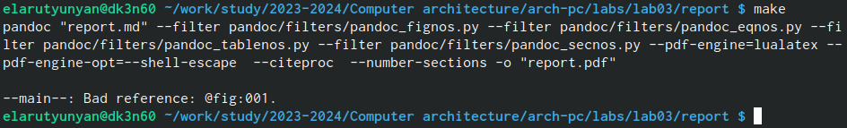

Компиляция шаблона

Открываю сгенерированный файл в LibreOffice (рис. ??)

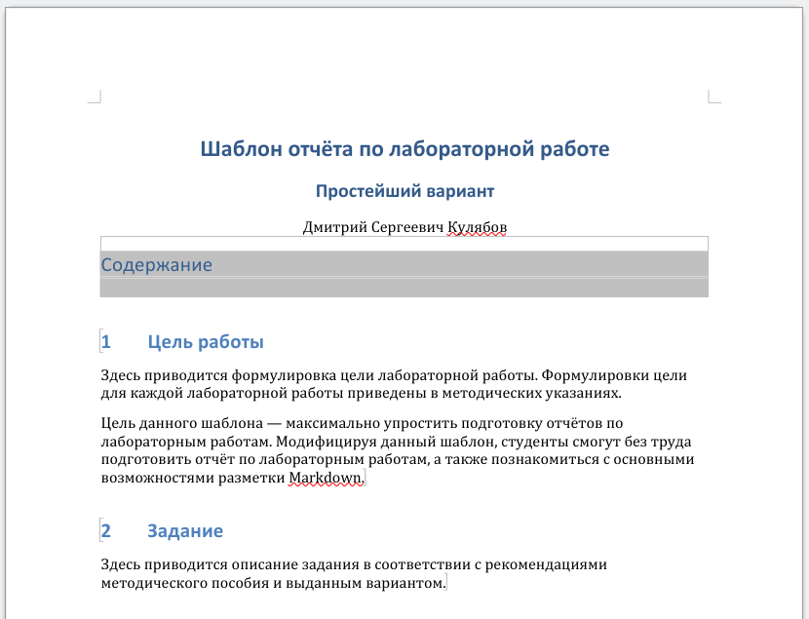

Открытие файла

Открываю сгенерированный файл в pdf (рис. ??)

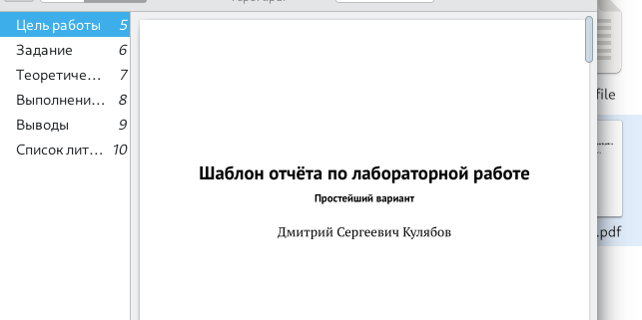

Открытие файла в pdf

Удаляю полученные файлы с использованием команды make clean (рис. ??)

Удаление файлов

Удаление файлов

С помощью команды ls проверяю, удалились ли созданные файлы.(рис. ??)

Удаление файлов

Удаление файлов

Открываю файл report.md с помощью любого текстового редактора (рис. ??)

Открытие файла report.md

Открытие файла report.md

Начинаю заполнять отчет с помощью языка разметки Markdown в скопированном файле (рис. ??)

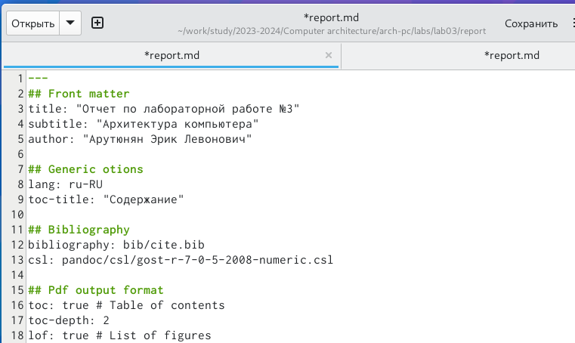

Заполнение отчета

# 3 Выполнение самостоятельной работы

В соответствующем каталоге сделал отчет по лабораторной работе №2 в формате Markdown. В качестве отчета предоставил отчеты в 3 форматах: pdf, docx и md.(рис. ??)

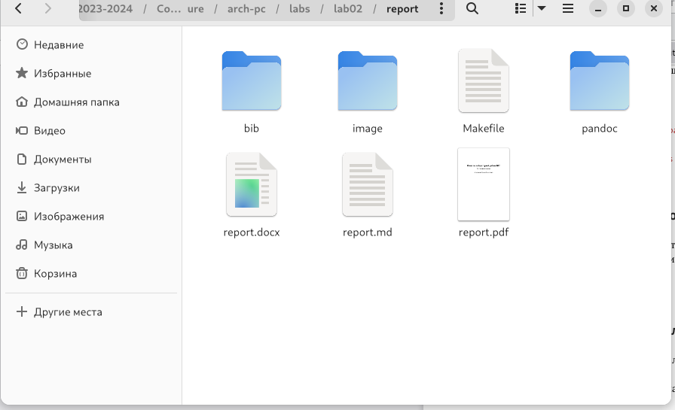

Заполнение отчета

# 4 Выводы

В результате выполнения данной лабораторной работы я освоил процедуры оформления отчетов с помощью легковесного языка разметки Markdown.